ASSOCIATION CATHERINE ET MICHEL PARISEL

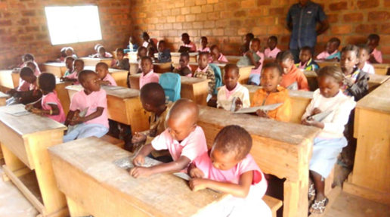

NOUS SOMMES LES ENFANTS DE L’ECOLE « CATHERINE ET MICHEL PARISEL »

L´Association « Catherine et Michel PARISEL » aide les petites sœurs, les enfants, les employés, les parents à survivre dans cette situation de guerre et de chaos dont on ne distingue pas l’issue.
L’école « Catherine et Michel Parisel » de Bossangoa accueille 210 élèves. Depuis 2002, l’Association les accompagne, avec le relais local des Petites Sœurs du Cœur de Jésus. La ligne directrice de notre Association est maintenue : « nourrir, soigner, instruire des enfants centrafricains parmi les plus pauvres ».
" Allons vers les autres, c'est le chemin le plus sûr qui mène au bien être de chacun ", telle était la devise de la fondatrice Catherine PARISEL.
La cotisation annuelle fixée à 80 Euros permet la prise en charge d’un enfant pendant une année., Un don de quatre-vingts euros permet de couvrir les besoins d'un enfant pendant 1 an ! Une déduction d’impôt de 66 % est possible, ce qui ramène ce coût à 27,20 euros seulement. Vous vous engagez à aider les enfants pendant 6 ans, de la dernière année de l’école maternelle jusqu’au CM2.

En cette période de guerre civile « sans fin », les enfants Centrafricains souffrent toujours énormément; ils manquent de tout et comptent plus que jamais sur votre soutien !

La CURE
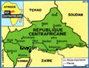
52 120 DINTEVILLE Edwige PARISEL
Tel : 06 07 94 96 42 Présidente
Facebook : https://www.facebook.com/ACM.Parisel/
Site internet: https://ecoleparisel.fr/
Email : eparisel@orange.fr

BULLETIN D’ADHESION :
Nom : …………………………………………………… Prénom : ……………………………………………………
Adresse : ………………………………………………………………………………………………………………………….
Mail : …………………………………………………………………………………………………………
Tel : ……………………………………………………
Somme Versée : ………………

- Option 1 (La plus simple) : DON EN LIGNE SUR HELLO ASSO - réception du reçu fiscal le jour même.
Lien :
Faire un don - Association Catherine et Michel Parisel (helloasso.com)

- Option 2 : VIREMENT BANCAIRE (renseigner le bulletin d’adhésion en pièce jointe)
IBAN : FR 76 1027 8070 1200 0229 8560 145 BIC : CMCIFR2A

- Option 3 : ENVOI D’UN CHEQUE AU TRESORIER (renseigner le bulletin d’adhésion en pièce jointe)
Ordre « Association Catherine et Michel PARISEL »
À envoyer par voie postale au trésorier : Philippe TRIMBORN, 26 rue des capucines 77 420 CHAMPS SUR MARNE

